27-2-2021

**GEOTEMELOS**

2021

**GUÍA GENERAL**

Equipo GEOTEMELOS

*Contenido*

**FOTOGRAMETRÍA Y RECONOCIMEINTO DE LAS ZONAS POR REFORESTAR** 2

**Recomendaciones antes de realizar el vuelo con el dron** 2

**Primer vuelo para la identificación de la zona de estudio** 2

**Creación del primer plan de vuelo con DroneDeploy** 2

**Aplicaciones gratuitas a descargar en el telefono móvil, tablet o artefacto a llevar a campo y visulaizar el vuelo del dron** 6

**Procesamiento de las imágenes y creación del DEM y Ortofoto** 7

**Resumen** 12

**Identificación de las zonas a reforestar** 13

**Geoprocesos en software SIG** 15

**VUELO AUTÓNOMO** 17

**Sistema de Siembra** 22

**Planos de Dosificador de Siembra** 31

# **FOTOGRAMETRÍA Y RECONOCIMEINTO DE LAS ZONAS POR REFORESTAR**

La siguiente guía tiene como finalidad detallar la identificación de la zona de estudio y por ende el reconocimiento de las zonas por reforestar, planteadas en la propuesta de valor del equipo GEOTEMELOS para el concurso de Reforestación y Plantación Inteligente. Para ello se ha utilizado como ejemplo un levantamiento fotogramétrico con un dron de la marca DJI.

# **Recomendaciones antes de realizar el vuelo con el dron**

* Revisar el Reglamento para la Operación de Sistemas de Aeronaves Pilotadas a Distancia.
* No volar cerca de aeropuertos.
* No volar más de 122 mts de altura.
* Considerar planeación del vuelo con software libres (Pix4d ,UCGS, DroneDeploy)
* Tener presente parámetros de altitud, frontlap, sidelap, velocidad, tiempo de vuelo, baterías.
* Tener puntos de control, se recomienda uno por cada esquina, y en distancias grandes, puntos de control cada 200 o 300 m.

# **Primer vuelo para la identificación de la zona de estudio**

## **Creación del primer plan de vuelo con DroneDeploy**

Para la creación del primer plan de vuelo lo hacemos mediante “DRONE DEPLOY”. Programa en la web, el cual no requiere instalación y considera parámetros necesarios para la creación de la ortofoto y DEM.

Iniciamos trazando un polígono del área a mapear, el cual se puede crear en Google Earth y exportarlo a DroneDeploy.

En Google Earth se debe considerar las coordenadas, las cuales pueden ser geográficas o proyectas, además se deben considerar algunos parámetros como la inclinación y brújula para poder exportar un kmz o kml, tal como se observa en la Ilustración 1.

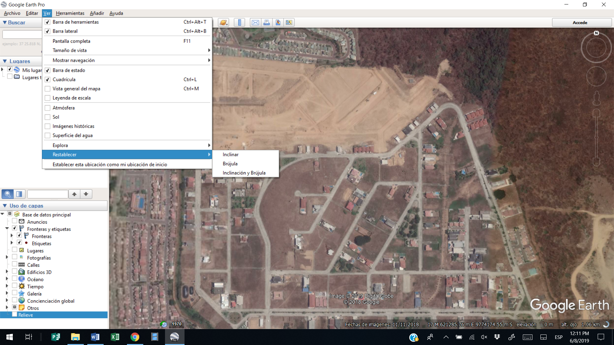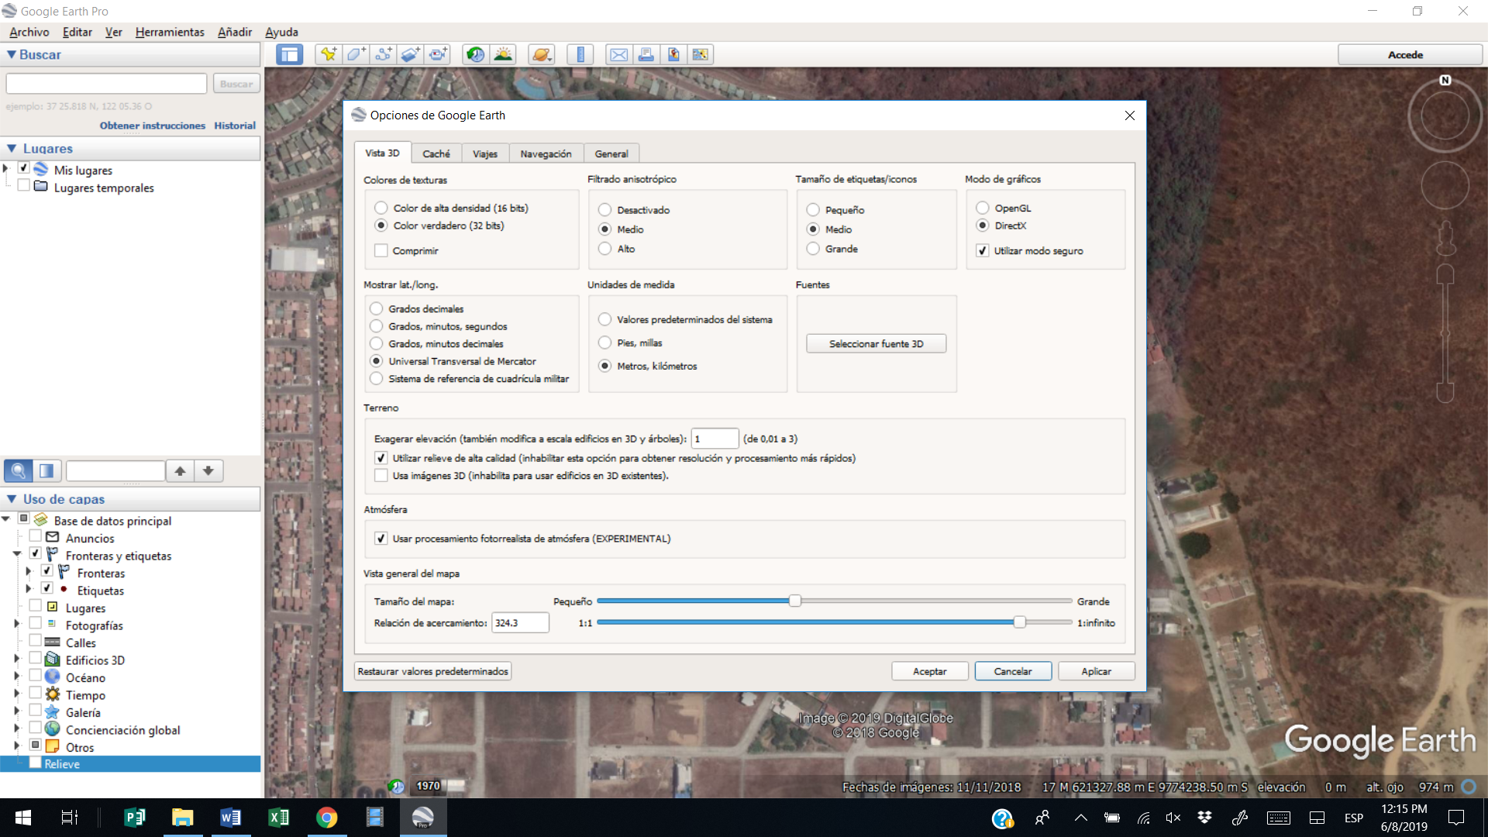

Ilustración 1: Configuración de Google Earth  
Fuente y elaboración: GEOTEMELOS

Luego de exportar el kml o kmz, se procede abrir DroneDeploy en el navegador de su preferencia: [Drone Mapping Software | Drone Mapping App | UAV Mapping | Surveying Software | DroneDeploy](https://www.dronedeploy.com/), y a continuación se siguen los pasos detallados en las siguientes ilustraciones.

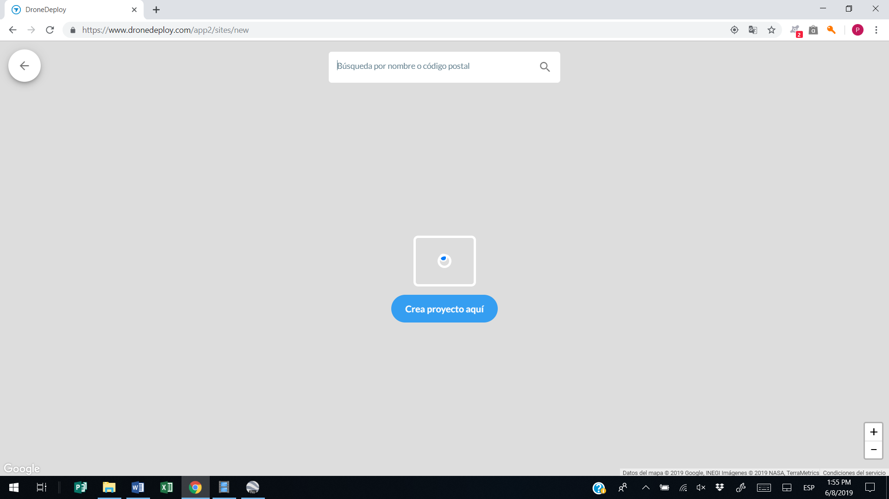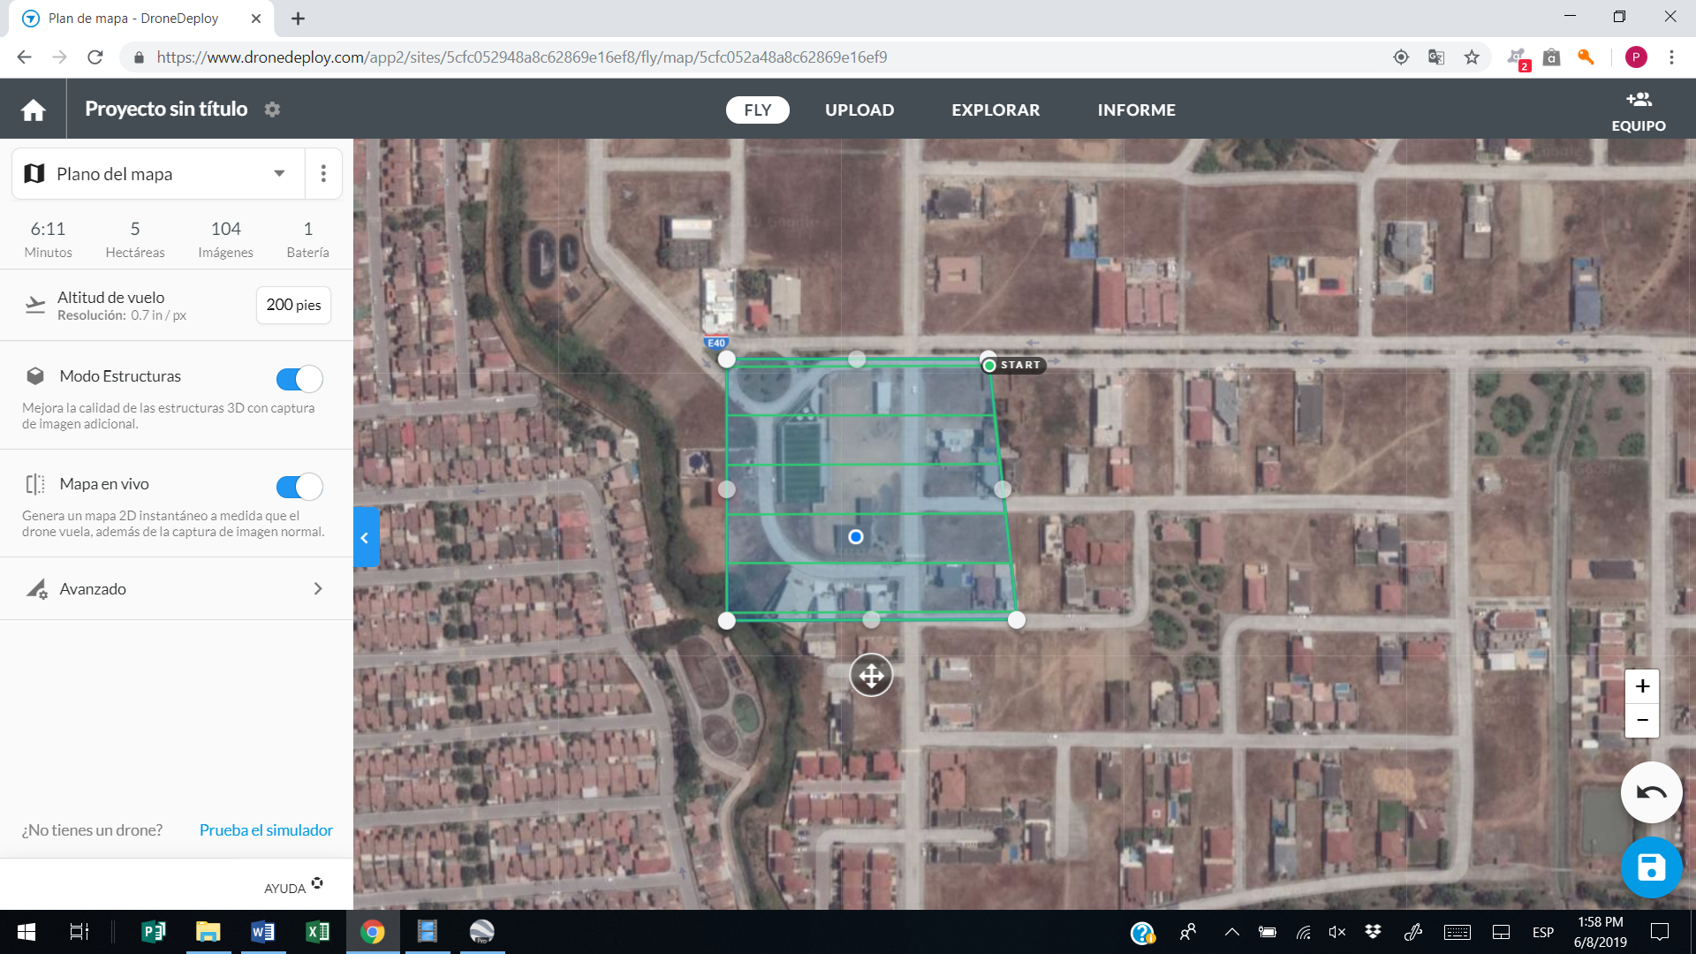

Ilustración 2: Crear nuevo proyecto en DroneDeploy  
Fuente y elaboración: GEOTEMELOS

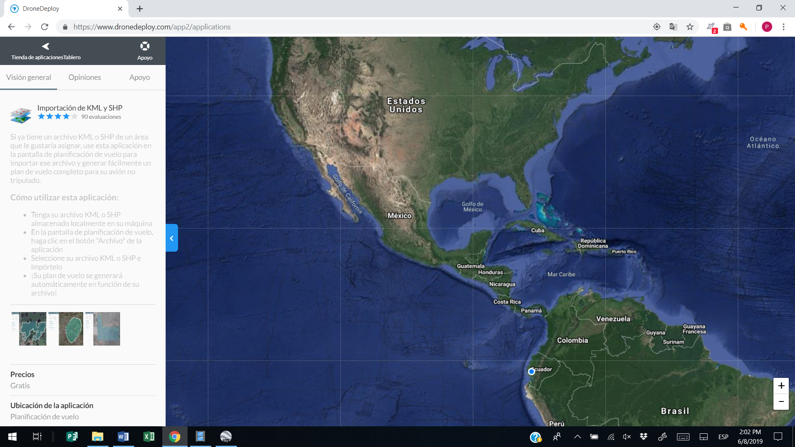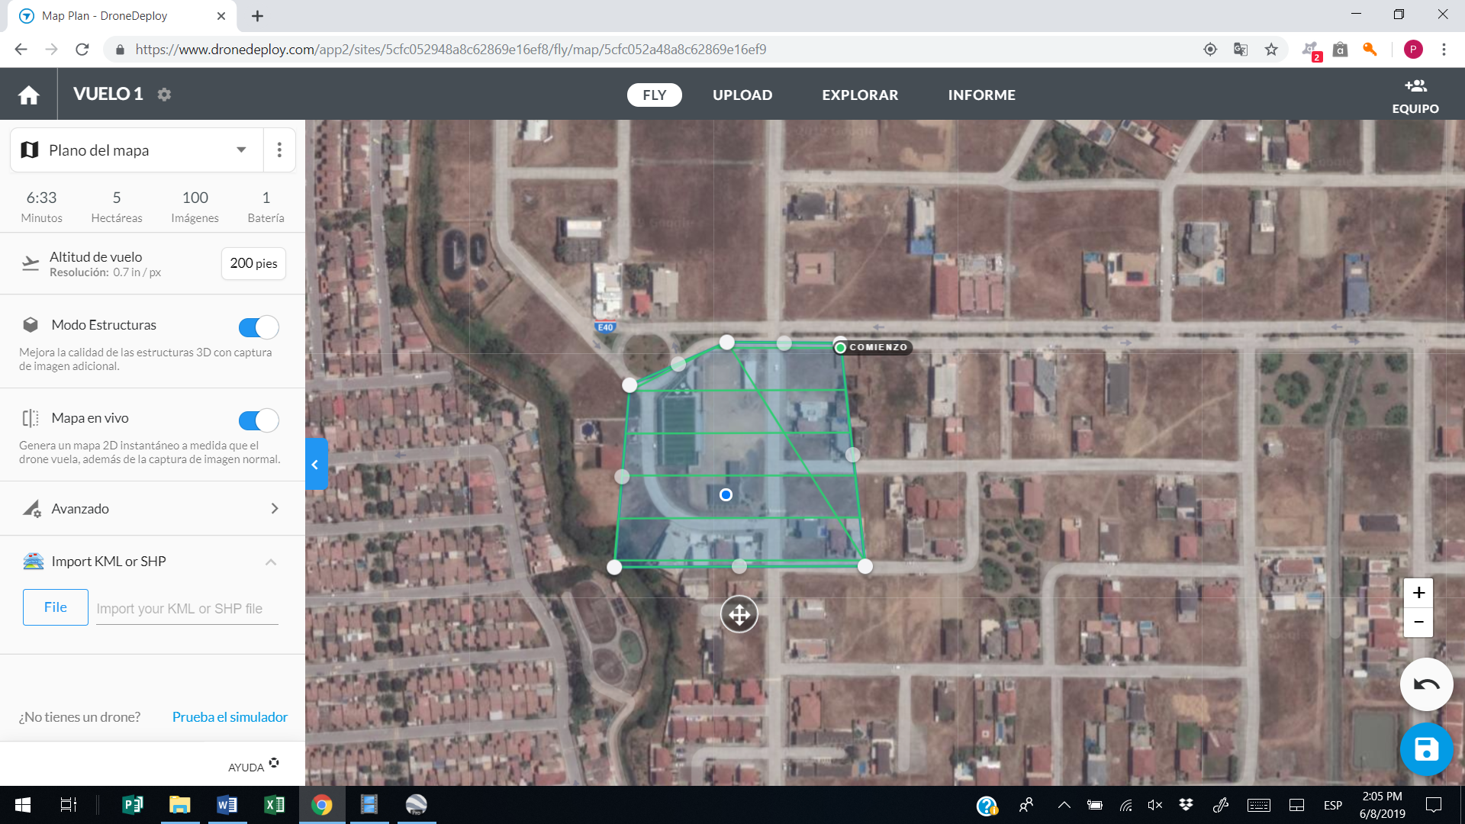

Ilustración 3: Instalar complementos KML, y cargar KML anteriormente exportado de Google Earth.  
Fuente y elaboración: GEOTEMELOS

Existen diferentes aplicaciones que trabajan con DonDeploy, relacionadas con agricultura, agronomia, entre otras.

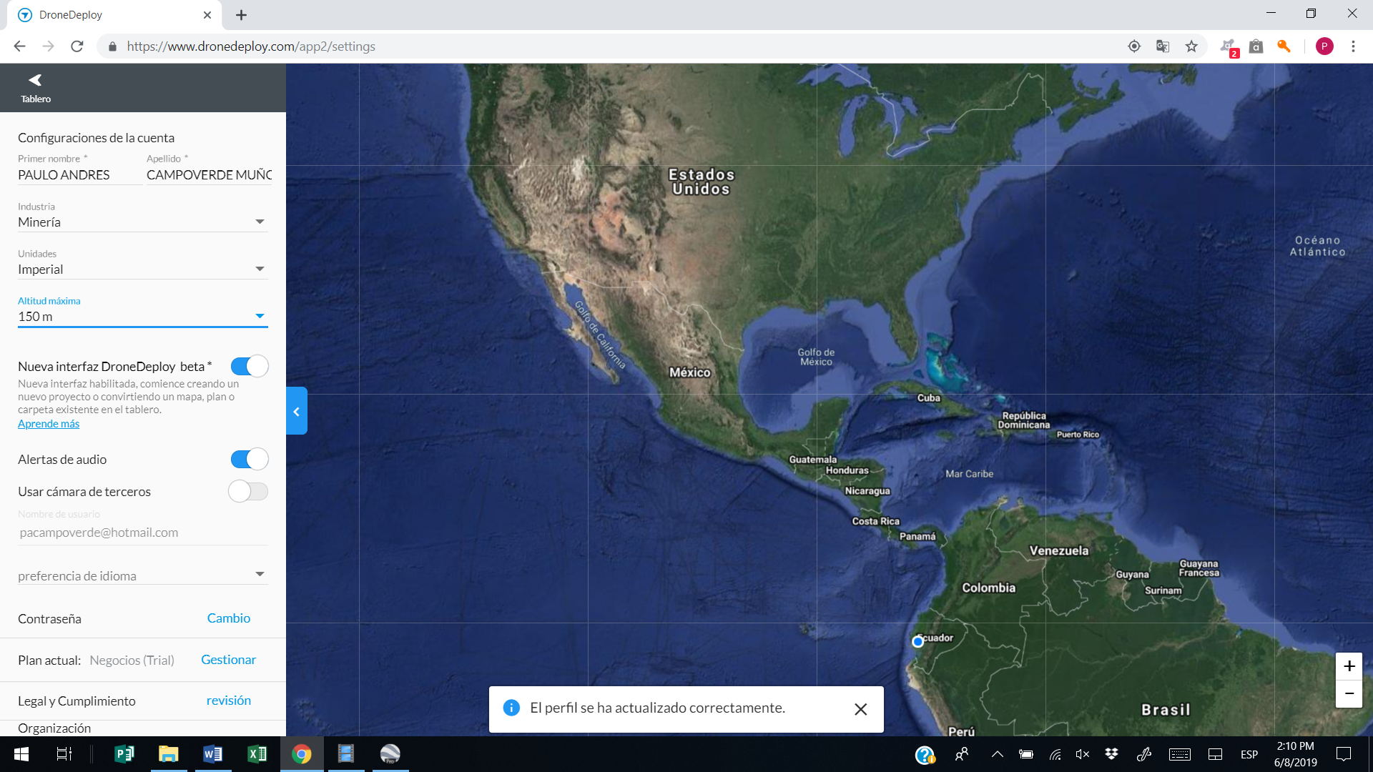

Ilustración 4: Configuración de parámetros para volar el dron.  
Fuente y elaboración: GEOTEMELOS

Recomendación: siempre tener un 75 y 75 % de front overlap y slide overlap, además de considerar un starting waypoint para cuando se mapea desde cierto punto diferente al incio.

Se recomienda al dron, hacerlo viajar en favor de la direccion del viento, además de desactivar el modo de estructura.

## **Aplicaciones gratuitas a descargar en el telefono móvil, tablet o artefacto a llevar a campo y visulaizar el vuelo del dron**

La aplicación gratuitia DroneDeploy (para el plan de vuelo) permite visualizar nuestros planes de vuelo desde el dispositivo móvil sin necesidad de estar conectado a internet.

En caso de manejar un dron de la marca DJI, se recomienda utilizar DJI GO 4 FOR DRONES SINCE P4 para comprobar el estado del dron, ya que esta aplicación realiza una inspección breve del estado del dron.

De esta manera se inicia con DJI GO para verificar que se encuentre en buen estado el DRONE. Después apagar el control y conectar con DroneDeploy, verificando que DroneDeploy se encuentre en modo sin internet.

# **Procesamiento de las imágenes y creación del DEM y Ortofoto**

Obtenidas las fotos con el dron se procede a procesarla en un software libre como OpenDroneMap o comercial como Agisoft, tomado para este ejemplo. Con el fin de generar los productos DEM y ortofoto, se procede tal y como se indican en las siguientes ilustraciones:

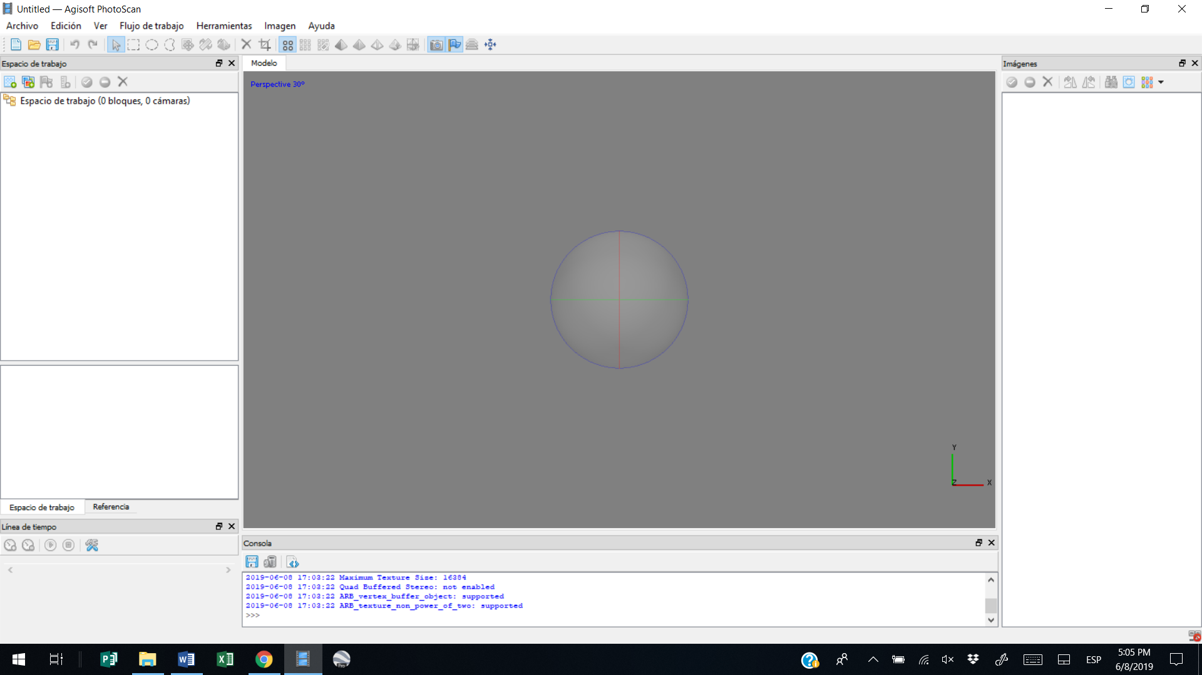 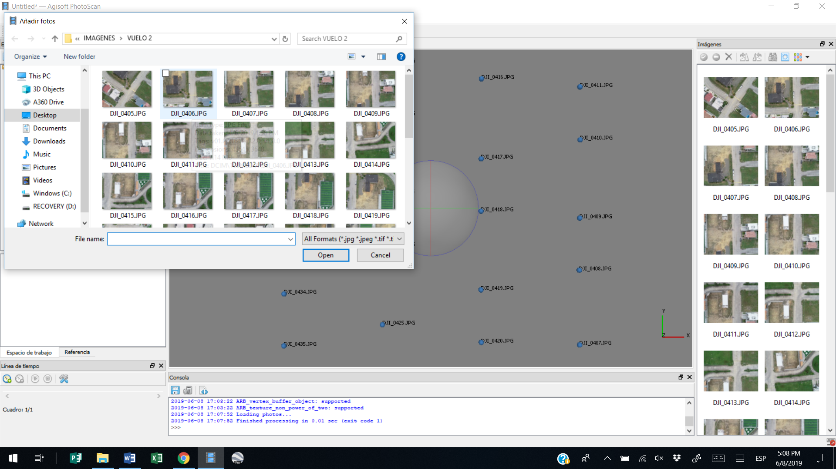

Ilustración 5: Reconocimiento de la Interfaz del software para cargar fotos.  
Fuente y elaboración: GEOTEMELOS

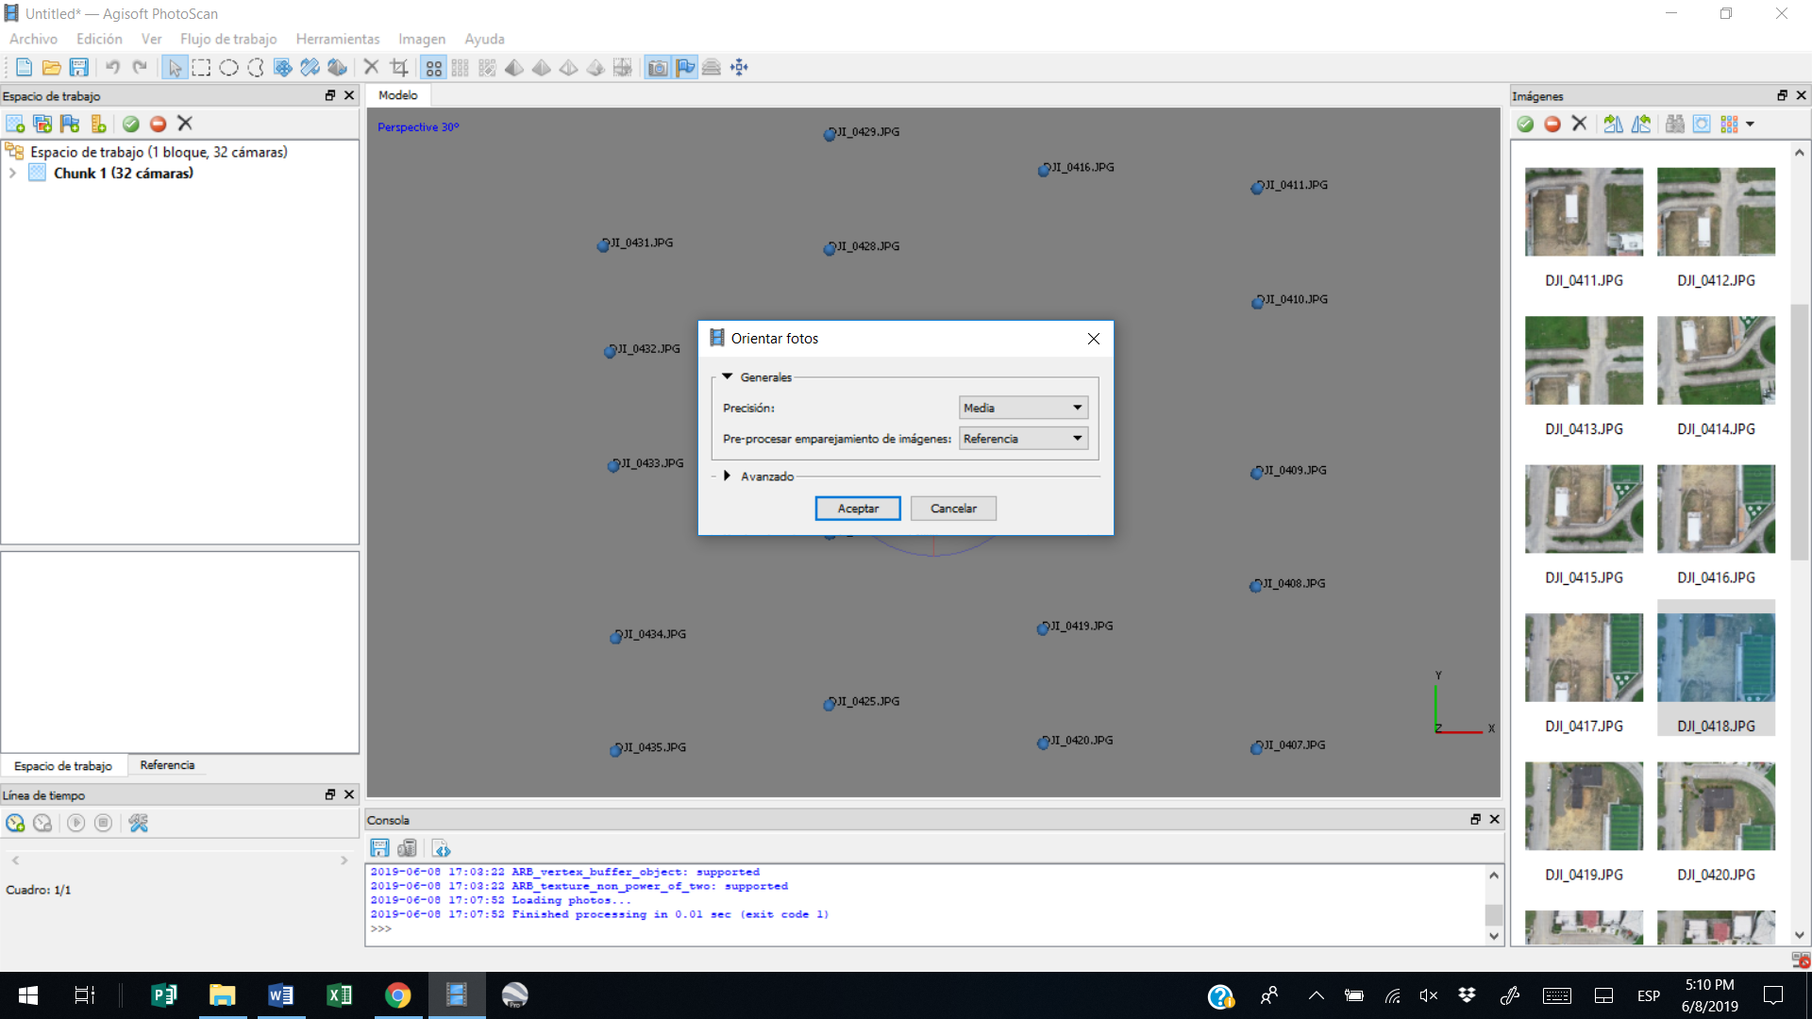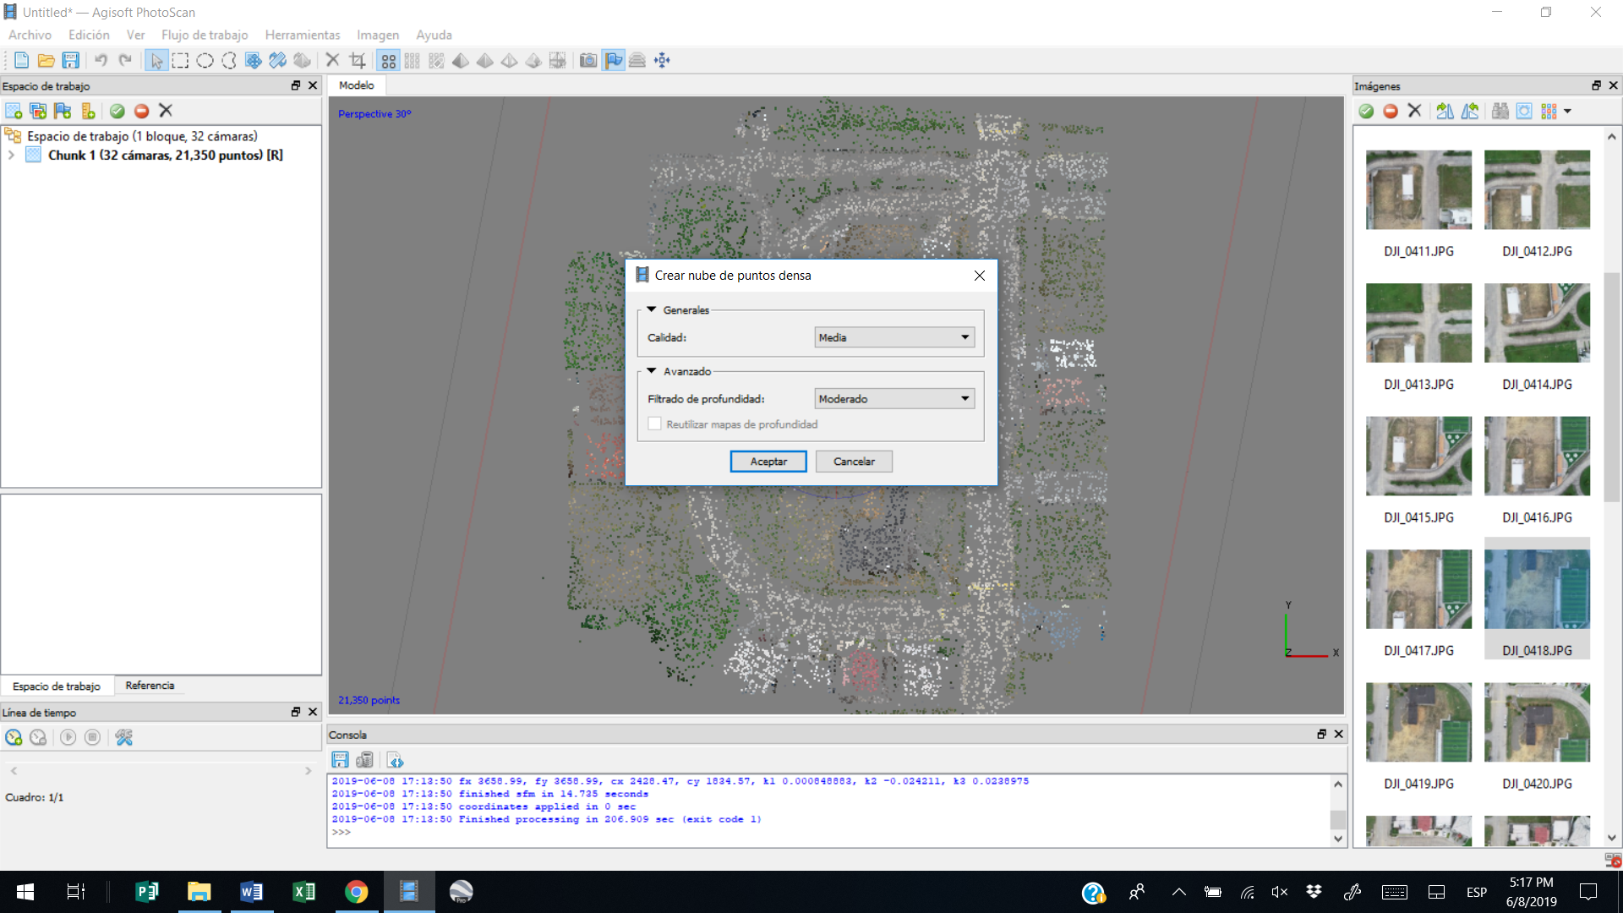

Ilustración 6: Fllujo de trabajo: orientar fotos y creación de la nube de puntos densa  
Fuente y elaboración: GEOTEMELOS

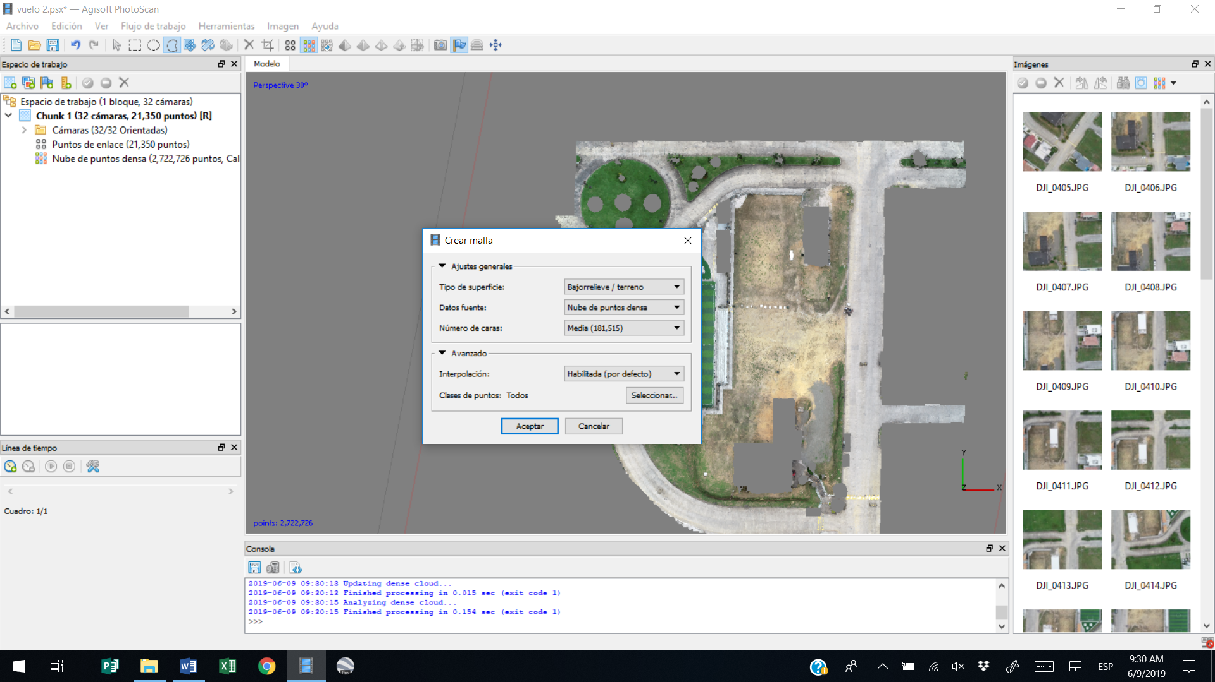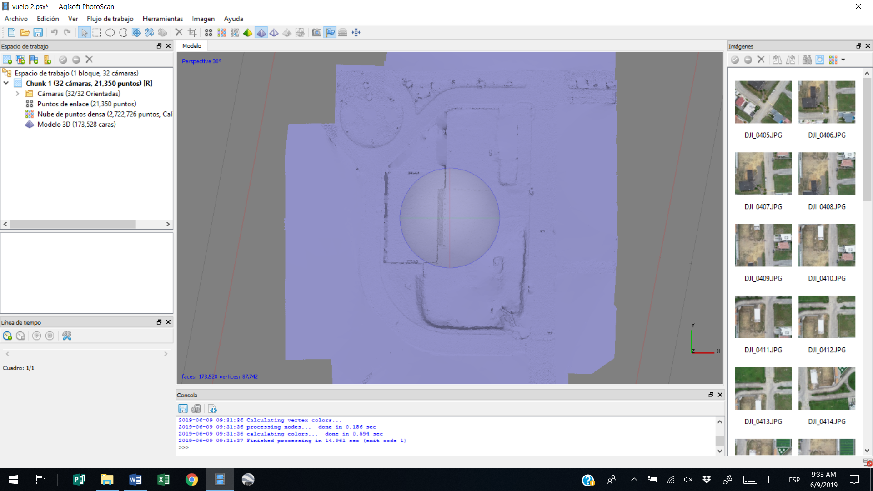

Ilustración 7: Creación de malla a partir de la nube de puntos densa  
Fuente y elaboración: GEOTEMELOS

A continuación, se procede a crear el Modelo Digital del Terreno (DEM) y la ortofoto, verificando que la malla se encuentre completamente cerrada.

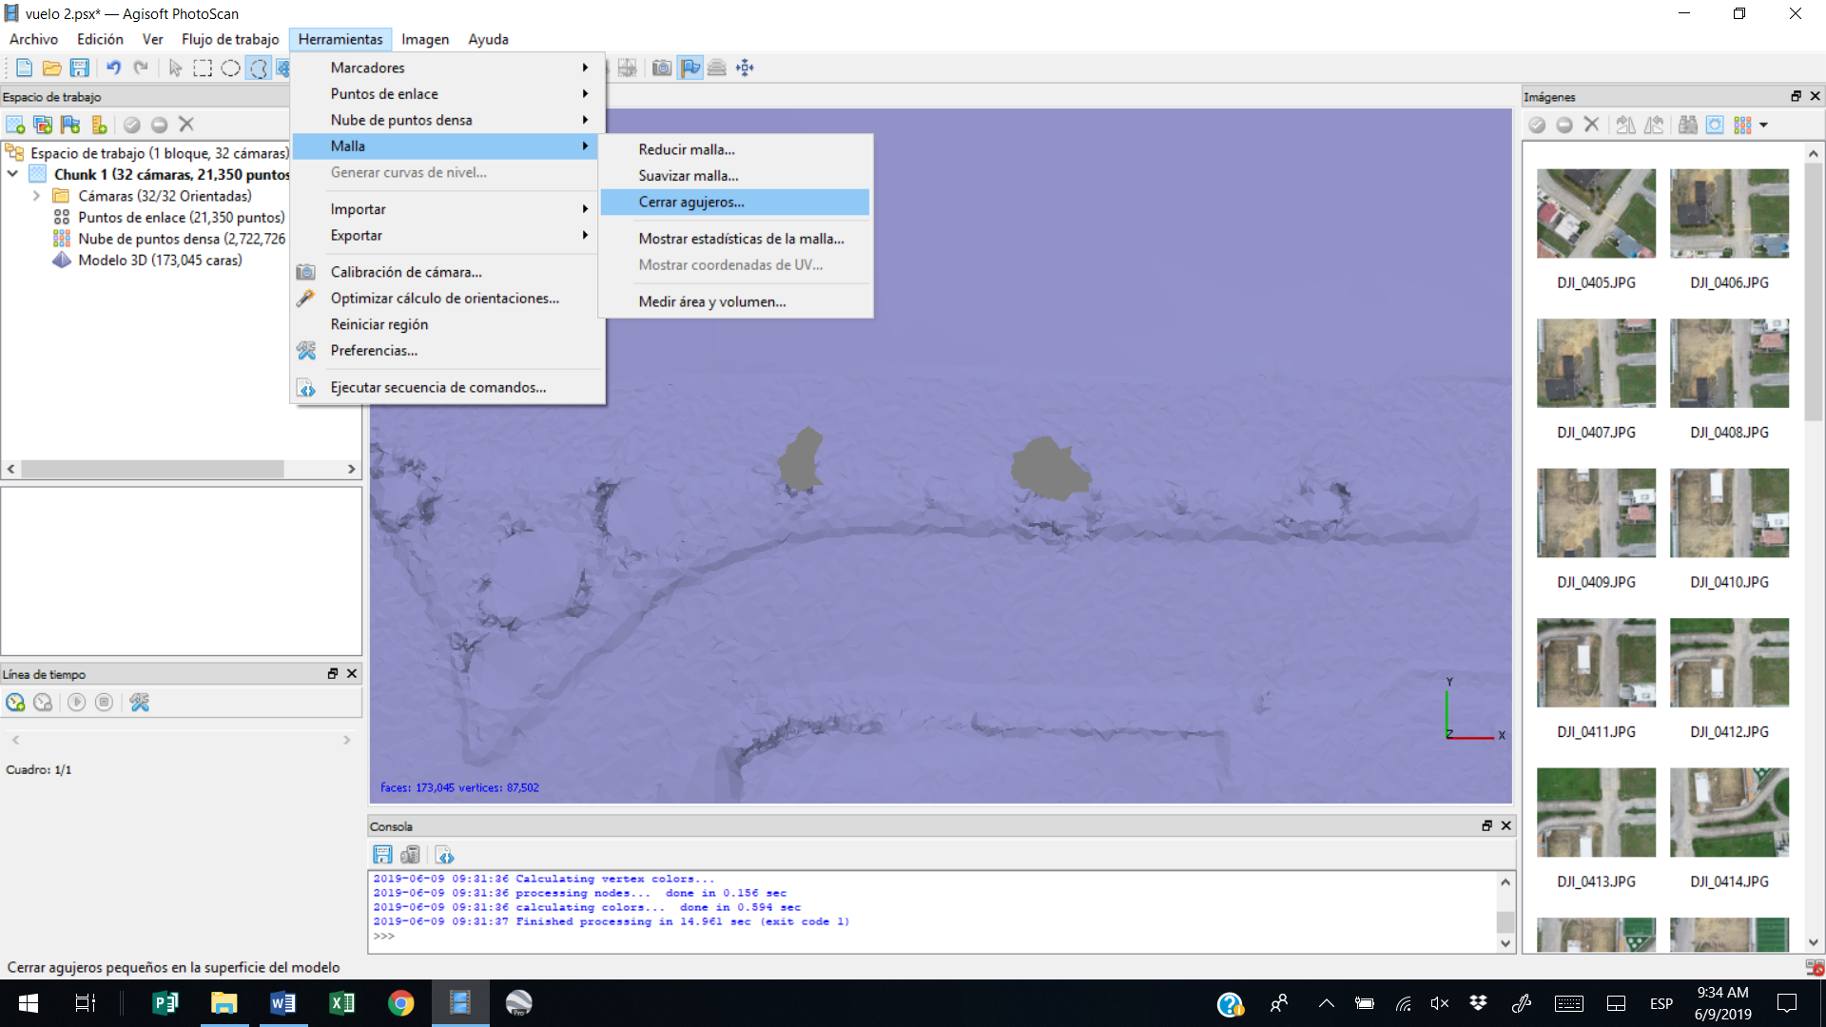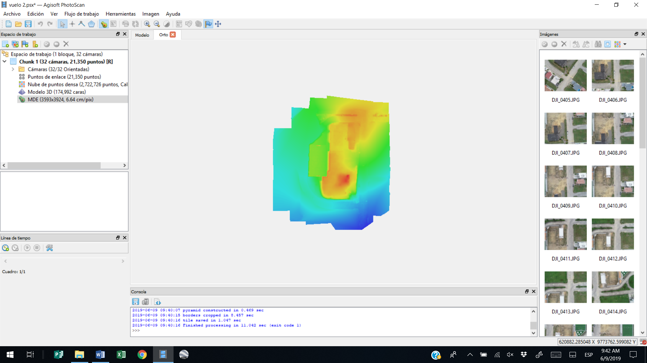

Ilustración 8:Creación del Modelo Digital del terreno (DEM)  
Fuente y elaboración: GEOTEMELOS

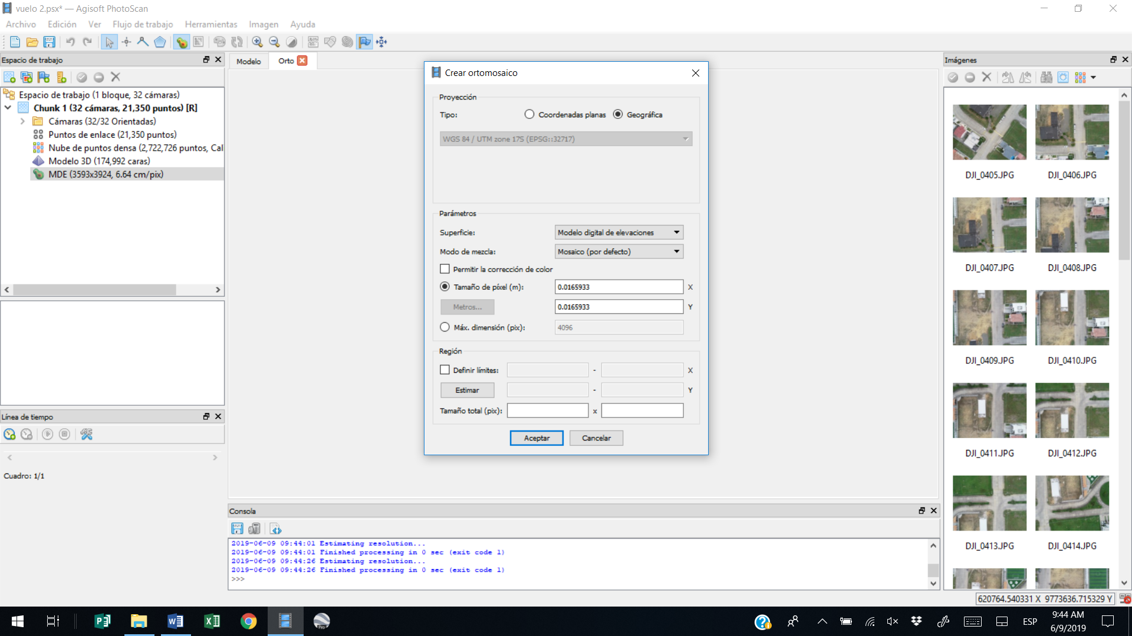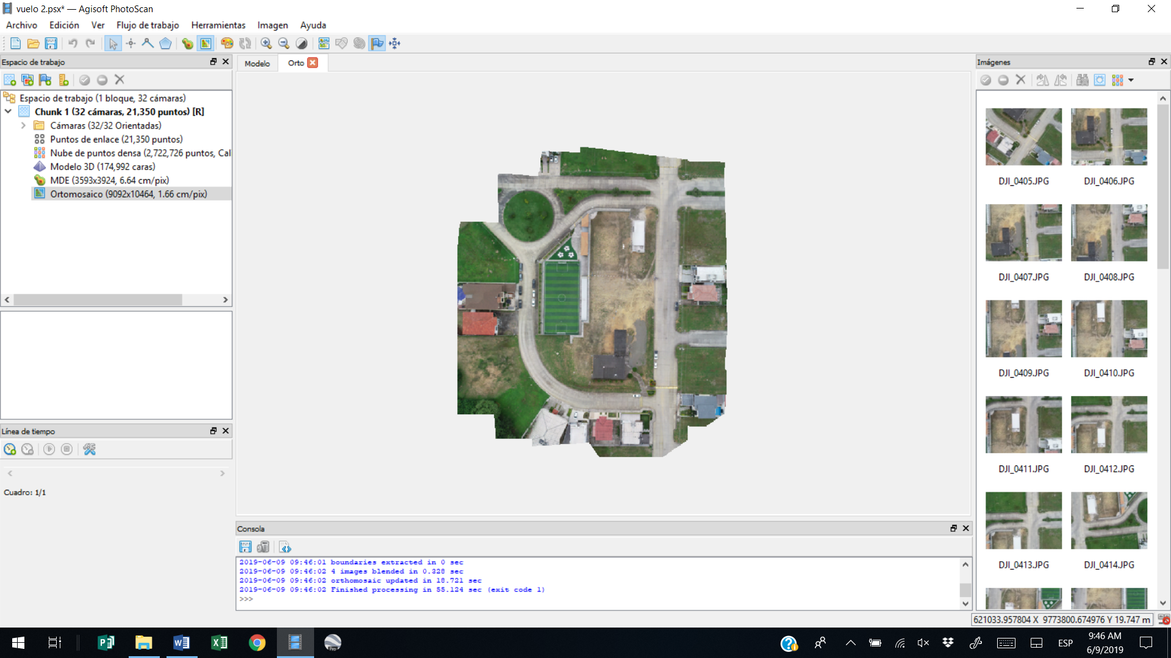

Ilustración 9: Creación del Ortomosaico  
Fuente y elaboración: GEOTEMELOS

**Resumen**

1. Subir fotos
2. Orientar fotos (se orientan las fotos desfasadas)
3. Crear nube de puntos densa (es el proceso que más demora)
4. Corrección del terreno (partes que no son de terreno)
5. Crear malla
6. Cerrar agujeros (100%)
7. Crear modelo digital del terreno (al elegir de donde crear el dem, seleccionamos malla, ya que ahí hemos cerrado los huecos y carpinteado)
8. Crear ortomosaico
9. Generar curvas de nivel (en que caso que se requiera)

# **Identificación de las zonas a reforestar**

Se recomienda llevar a un software de sistemas de información geográfica los productos obtenidos anteriormente (DEM, Ortofoto) con la intención de obtener las coordenadas exactas para reforestar, ya que se realizó varias pruebas en **Python para el reconocimiento de zonas sin vegetación**, sin embargo, no se obtuvo una buena precisión debido a que la Ortofoto solo tiene 3 bandas (RGB), y el suelo desnudo no contiene una banda dominante, por lo cual se **identificó las zonas a revegetar con un software de Sistemas de Información Geográfica.**

Las librerías utilizadas en Python corresponde a matplolyb, skitimage, pandas, geopandas, numpy, rasterio.

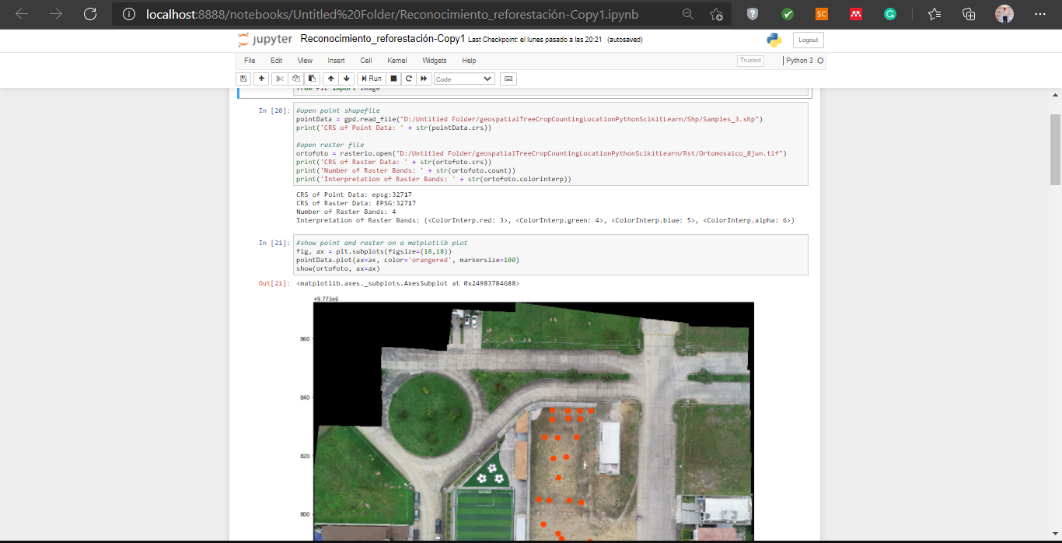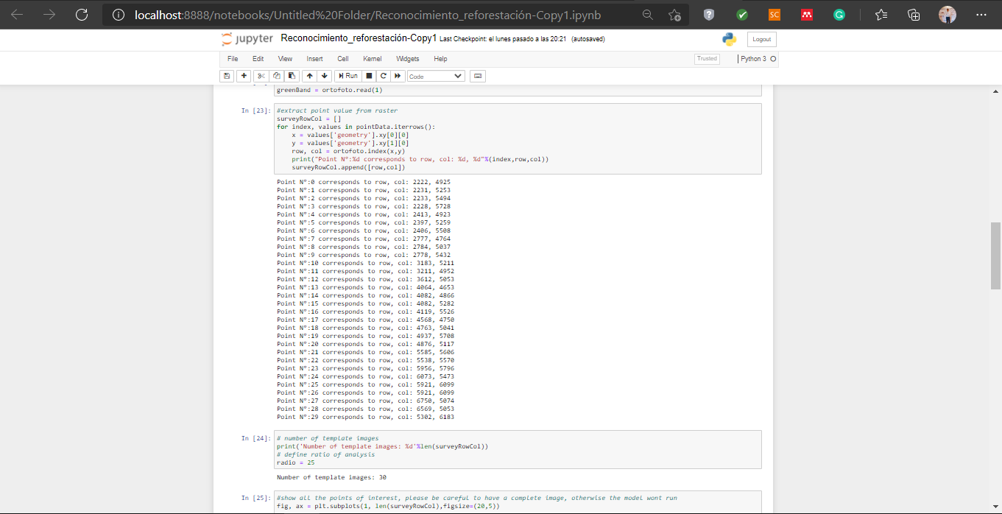

Ilustración 10: Código en python para la identificación de zonas que necesitan ser revegetadas utilizando la ortofoto.  
Fuente y elaboración: GEOTEMELOS

Se **identifica las zonas a revegetar con un software de Sistemas de Información geográfica,** debido a que en este se puede parametrizar con la distancia que se desee entre cada punto para revegetar con una precisión de +- 0.07 metros, **por lo cual se recomienda el uso de un software libre de sistemas de información geográfica como QGIS**, o ArcMap de uso comercial.

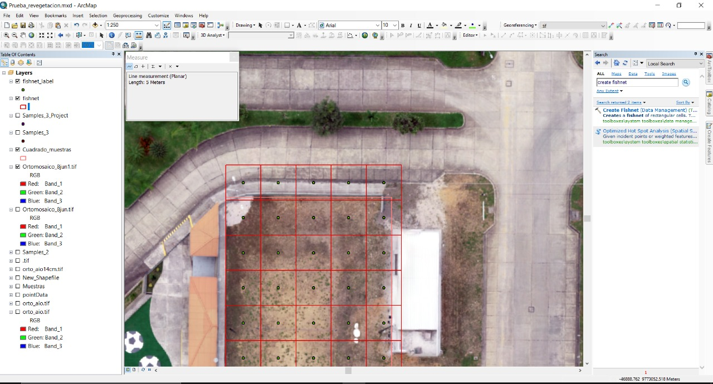

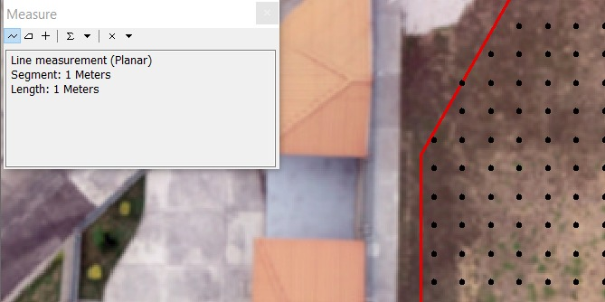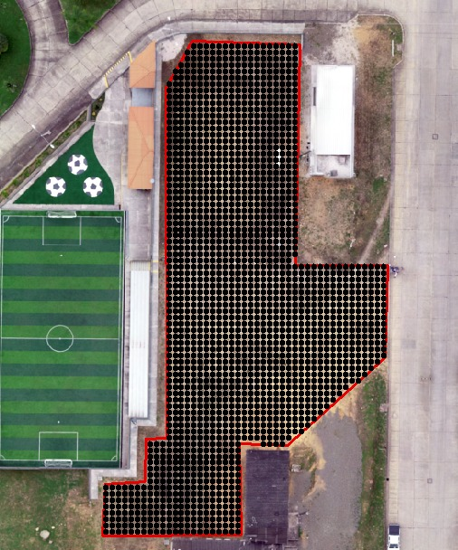

Ilustración 11: Zonas identificadas para revegetar con software SIG, con pruebas para una distancia entre cada punto de 1 y 5 metros.  
Fuente y elaboración: GEOTEMELOS

**Cabe destacar que el código de Python utilizado para la identificación del suelo, también se puede utilizar para identificar la vegetación**, después de realizar la revegetación, ya que **la banda Green domina** y es posible identificar con el código empleado.

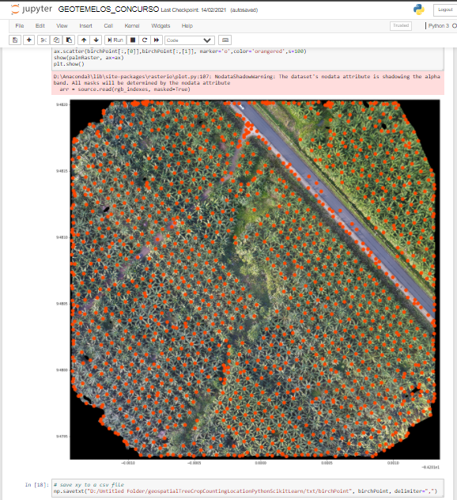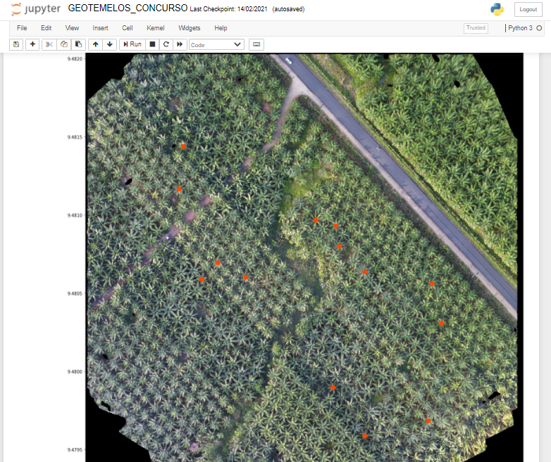

Ilustración 12: Código python para la identificación de zonas revegetadas mediante ortofoto.  
Fuente y elaboración: GEOTEMELOS

## **Geoprocesos en software SIG**

Para la creación de los puntos a sembrar, primero se selecciona los polígonos donde se necesita revegeta, donde mediante la herramienta “Create Fish Net” ingresar los puntos con la distancia que se requiera, en este ejemplo se realizó para una distancia en x y y de un metro entre cada punto, que representa la distancia entre cada semilla. En la Ilustración 13 se observan los geoprocesos para obtener las coordenadas exactas que van a ser revegetadas y en la Ilustración 14, los puntos parametrizados a una distancia de un metro para este ejemplo.

Como **resultado de la segunda etapa**, se obtuvo las **coordenadas proyectadas y geográficas donde se necesitan revegetar en txt y csv**, en este caso para una distancia de 1m entre cada punto a revegetar.

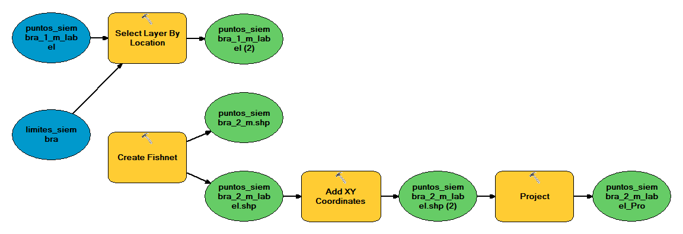

Ilustración 13: Geoprocesos en software SIG  
Fuente y elaboración: GEOTEMELOS

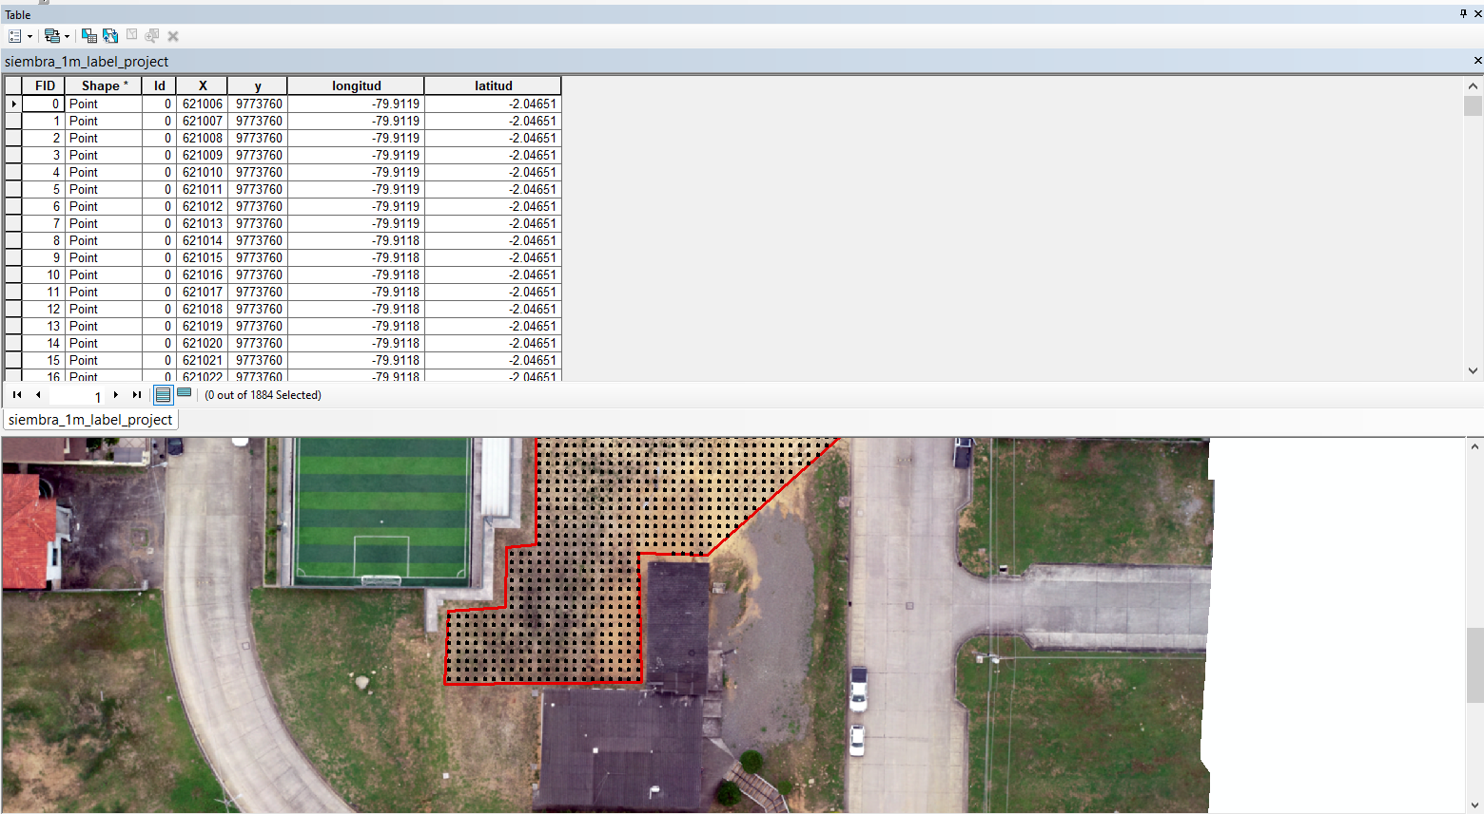

Ilustración 14: Puntos de siembra parametrizados a 1m de distancia en x y y  
Fuente y elaboración: GEOTEMELOS

# **VUELO AUTÓNOMO**

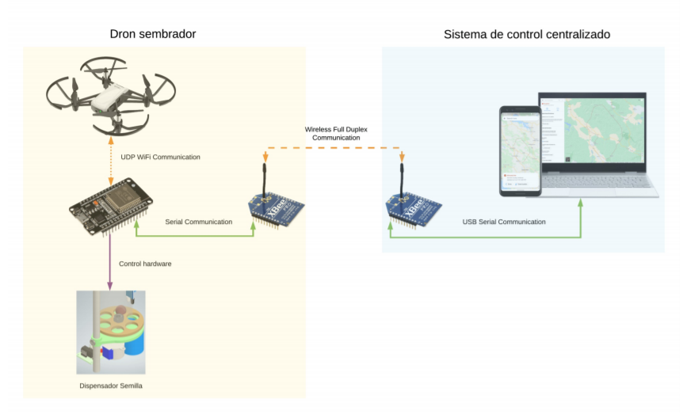

Ilustración 15 Comunicación en Sistema de Siembra- Sp32- Computador o Celular

Fuente y elaboración: GEOTEMELOS

Para comunicarse con el dron se usa protocolo UDP, la comunicación con el sistema de siembra y el SP32 será serial. En este proyecto no se profundizó en algoritmos de un vuelo autónomo, pero se logró programar en scripts de Python rutas de vuelo, como el ejemplo del cuadrado ya que este plan de vuelo se lo puede obtener de el software antes nombrado. A su vez se logró obtener un archivo.csv con coordenadas de vuelo registradas en aplicación Google maps. Esto nos permitió obtener un archivo con coordenadas kml.

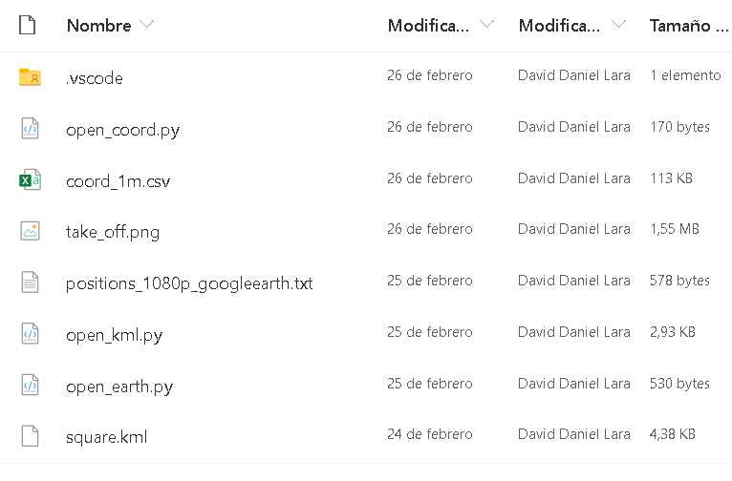

Ilustración 16 Archivos relacionados con Geotemelos

Fuente y elaboración: GEOTEMELOS

* Código para vuelo en cuadrado (Este código se lo adapta para en el Sp32 para llamar el método dispense para dosificar semillas):

# Import the necessary modules

import socket

import threading

import time

# IP and port of Tello

tello_address = ('192.168.10.1', 8889)

# IP and port of local computer

local_address = ('', 9000)

# Create a UDP connection that we'll send the command to

sock = socket.socket(socket.AF_INET, socket.SOCK_DGRAM)

# Bind to the local address and port

sock.bind(local_address)

# Send the message to Tello and allow for a delay in seconds

def send(message, delay):

# Try to send the message otherwise print the exception

try:

sock.sendto(message.encode(), tello_address)

print("Sending message: " + message)

except Exception as e:

print("Error sending: " + str(e))

# Delay for a user-defined period of time

time.sleep(delay)

# Receive the message from Tello

def receive():

# Continuously loop and listen for incoming messages

while True:

# Try to receive the message otherwise print the exception

try:

response, ip_address = sock.recvfrom(128)

print("Received message: " + response.decode(encoding='utf-8'))

except Exception as e:

# If there's an error close the socket and break out of the loop

sock.close()

print("Error receiving: " + str(e))

break

# Create and start a listening thread that runs in the background

# This utilizes our receive functions and will continuously monitor for incoming messages

receiveThread = threading.Thread(target=receive)

receiveThread.daemon = True

receiveThread.start()

# Each leg of the box will be 100 cm. Tello uses cm units by default.

box_leg_distance = 100

# Yaw 90 degrees

yaw_angle = 90

# Yaw clockwise (right)

yaw_direction = "cw"

# Put Tello into command mode

send("command", 3)

# Send the takeoff command

send("takeoff", 5)

# Fly forward

send("forward " + str(box_leg_distance), 4)

# Yaw right

send("cw " + str(yaw_angle), 3)

# Fly forward

send("forward " + str(box_leg_distance), 4)

# Yaw right

send("cw " + str(yaw_angle), 3)

# Fly forward

send("forward " + str(box_leg_distance), 4)

# Yaw right

send("cw " + str(yaw_angle), 3)

# Fly forward

send("forward " + str(box_leg_distance), 4)

# Yaw right

send("cw " + str(yaw_angle), 3)

# Land

send("land", 5)

# Print message

print("Mission completed successfully!")

# Close the socket

sock.close()

# **Sistema de Siembra**

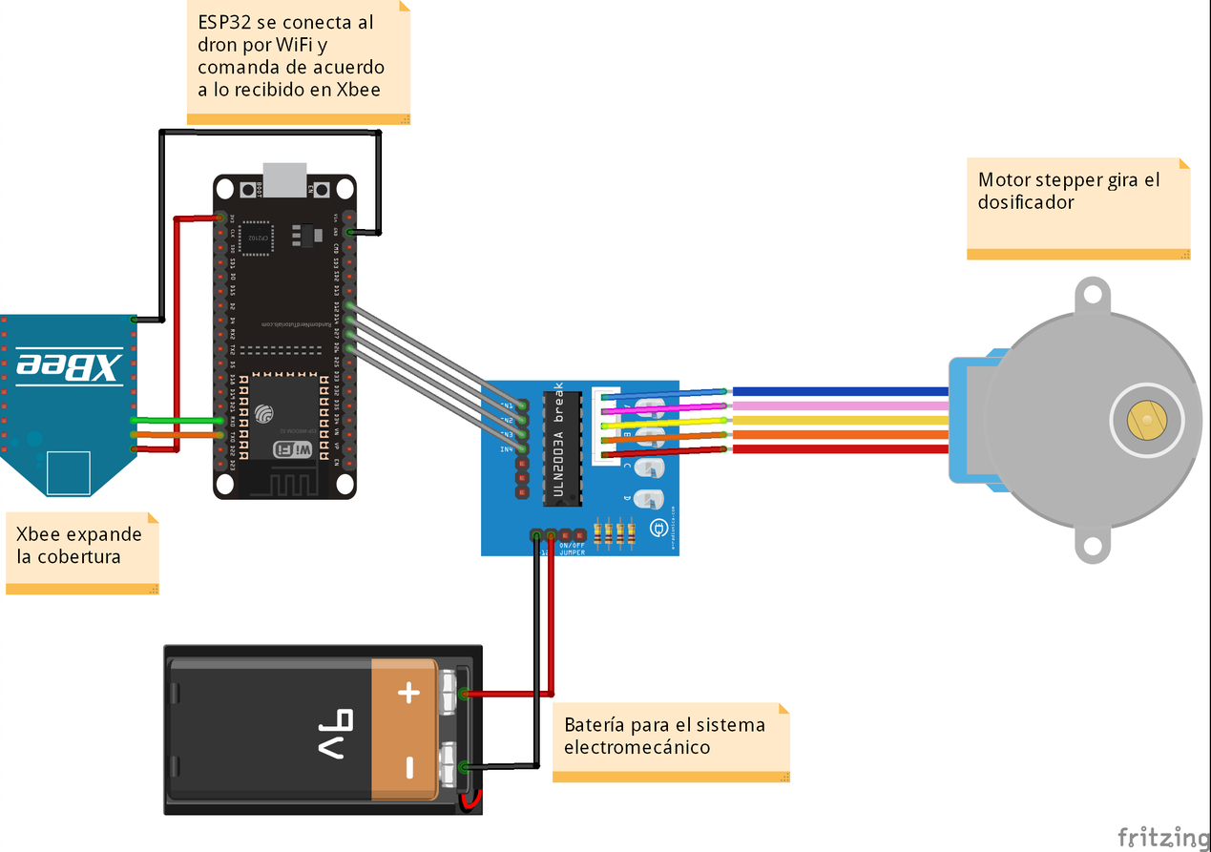

Ilustración 17 Esquema de conexiones

Fuente y elaboración: GEOTEMELOS

La imagen describe el modelo prototipo propuesto por Geotemelos para un dron que no posee un GPS pero carga con el dispensador de semillas. Los comandos se envían desde un celular o laptop que reciben los reportes de ubicación relativa con este, el mismo que localiza a través de GPS para una siembra de precisión. Sin embargo, para el prototipo avanzado hasta la presentación en la competencia, la siguiente imagen es lo implementado.

Se buscó relacionar el módulo Sp32 con el teléfono o computador para que mediante un Xbee recibir el plan de vuelo, el cual se lo puede obtener de una aplicación gratuita que antes ya se las expuso. Además de esto mediante el Xbee se recibe órdenes para el dosificar las simillas, es decir controlar el dosificador de semillas.

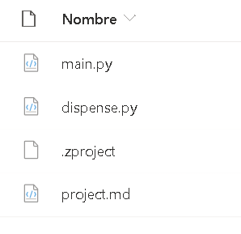

Ilustración 18 Archivos Implementados en Sp32

Fuente y elaboración: GEOTEMELOS

* Código con Zerynth en SP32 : En esta parte de código se busca conectar SP32 con el wifi del Dron, además este módulo está conectado con un Xbee y al sistema de Siembra el cuál se lo explicará más adelante. Este Xbee aumenta la cobertura hasta 8 Km.

################################################################################

# Zerynth UDP pinger

#

# Created by Zerynth Team 2015 CC

# Authors: G. Baldi, D. Mazzei

################################################################################

# import streams & socket

import streams

import socket

# import mcu to reset de micro controller

import mcu

# import our module created

import dispense

from espressif.esp32net import esp32wifi as wifi_driver

# import the wifi interface

from wireless import wifi

# the wifi module needs a networking driver to be loaded

# in order to control the board hardware.

# FOR THIS EXAMPLE TO WORK, A NETWORK DRIVER MUST BE SELECTED BELOW

# uncomment the following line to use the CC3000 driver (Particle Core or CC3000 Wifi shields)

# from texas.cc3000 import cc3000 as wifi_driver

# uncomment the following line to use the BCM43362 driver (Particle Photon)

# from broadcom.bcm43362 import bcm43362 as wifi_driver

streams.serial()

# init the wifi driver!

# The driver automatically registers itself to the wifi interface

# with the correct configuration for the selected board

wifi_driver.auto_init()

# IP and port of Tello

tello_address = ('192.168.10.1', 8889)

# IP and port of local computer

# local_address = ('', 9000)

# use the wifi interface to link to the Access Point

# change network name, security and password as needed

print("Establishing Link...")

try:

# connect to tello wifi

print("Connecting to Wifi")

wifi.link("TELLO-AB0980", wifi.WIFI_OPEN)

print("Establishing socket")

sock = socket.socket(socket.AF_INET, type=socket.SOCK_DGRAM)

print("Binding local address?")

sock.bind(9999) # extracted from udp pinger

except Exception as e:

print("ooops, something wrong while linking :(\n", e)

while True:

sleep(1000) # wait 1 second

mcu.reset() # restarting o reseting mcu

# Send the message to Tello and allow for a delay in seconds

def send(message, delay):

# Try to send the message otherwise print the exception

try:

sock.sendto(message, tello_address)

print("Sending message: " + message)

except Exception as e:

print("Error sending: " + str(e))

# Delay for a user-defined period of time

sleep(delay*1000)

def receive():

# Continuously loop and listen for incoming messages

while True:

# Try to receive the message otherwise print the exception

try:

response, ip_address = sock.recvfrom(128)

print("Received message: " + response)

except Exception as e:

# If there's an error close the socket and break out of the loop

# sock.close()

print("Error receiving: " + str(e))

break

# launch it!

thread(receive)

# in the main thread we listen for incoming udp packets

while True:

# we deposit 1 seed every corner

try:

# Each leg of the box will be 100 cm. Tello uses cm units by default.

box_leg_distance = 50

# Yaw 90 degrees

yaw_angle = 90

# Yaw clockwise (right)

yaw_direction = "cw"

# Put Tello into command mode

send("command", 3)

# Send the takeoff command

send("takeoff", 5)

# Fly forward

send("forward " + str(box_leg_distance), 4)

dispense.seeds(1) # this should be blocking

# Yaw right

send("cw " + str(yaw_angle), 3)

# Fly forward

send("forward " + str(box_leg_distance), 4)

dispense.seeds(1) # this should be blocking

# Yaw right

send("cw " + str(yaw_angle), 3)

# Fly forward

send("forward " + str(box_leg_distance), 4)

dispense.seeds(1) # this should be blocking

# Yaw right

send("cw " + str(yaw_angle), 3)

# Fly forward

send("forward " + str(box_leg_distance), 4)

dispense.seeds(1) # this should be blocking

# Yaw right

send("cw " + str(yaw_angle), 3)

# Land

send("land", 5)

# Print message

print("Mission completed successfully!")

sock.close()

sleep(5000) # wait 5 seconds

mcu.reset() # restart esp32

except Exception as e:

print(e)

sleep(5000) # wait 5 seconds

mcu.reset() # restart esp32

# uplink this script to more than one board and check

* Con este código se busca enviar órdenes por serial desde el Sp32 al stepper con el número de semillas a dosificar y la palabra stop para detener al sistema de siembra. El método para llamarlo en el main es dispense.seeds(número de semillas). Ejemplo: dispense.seeds(1)

**import streams**

**streams.serial()**

**# small hack recommended as alternative to global variables**

**# https://stackoverflow.com/a/44089781/11326330**

**class MyVars:**

**"""**

**This holds variables used for dispenser**

**"""**

**dispense_started = False**

**seeds_to_dispense = 0**

**def decrease_seeds_to_dispense():**

**# this check is for preventing changing state whenever dispense is not active**

**if MyVars.dispense_started:**

**MyVars.seeds_to_dispense-=1**

**print("Remaining seeds:", MyVars.seeds_to_dispense)**

**pinMode(D4, OUTPUT)**

**pinMode(D16, OUTPUT)**

**pinMode(D17, OUTPUT)**

**pinMode(D5, OUTPUT)**

**# as documentation says (https://docs.zerynth.com/latest/reference/core/stdlib/docs/builtins/)**

**# this is an interrupt, so function called should be fast**

**# also, this is "like a thread running"**

**pinMode(D23,INPUT_PULLDOWN)**

**onPinRise(D23,decrease_seeds_to_dispense,debounce=500) # debounce is in millis**

**pins = [**

**D4, D16, D17, D5,**

**]**

**steps = [**

**[D4],**

**[D4, D16],**

**[D16],**

**[D16, D17],**

**[D17],**

**[D17, D5],**

**[D5],**

**[D5, D4],**

**]**

**def set_pins_low(pins):**

**[digitalWrite(pin, LOW) for pin in pins]**

**def set_pins_high(pins):**

**[digitalWrite(pin, HIGH) for pin in pins]**

**def seeds(seeds_number):**

**"""**

**Function blocking, dispense seeds up to the required.**

**@params seeds_number**

**TODO: Stop after time has passed if sensor or motor fails.**

**"""**

**# acquire seeds to dispense**

**MyVars.seeds_to_dispense = seeds_number**

**MyVars.dispense_started = True**

**current_step = 0**

**# TODO: continue_rotation is for a future implementation for emergency stop**

**continue_rotation = True**

**print("Dispense started")**

**# taken from this blog**

**# https://rk.edu.pl/en/zerynth-custom-python-implementation-programming-iot-devices/**

**while continue_rotation and MyVars.seeds_to_dispense > 0:**

**high_pins = steps[current_step]**

**set_pins_low(pins)**

**set_pins_high(high_pins)**

**current_step += 1**

**if current_step == len(steps):**

**# reset to continue motion correctly**

**current_step = 0**

**sleep(2)**

**# prevent MyVars.seeds_to_dispense decreasing further**

**MyVars.dispense_started = False**

**Pass**

# **Planos de Dosificador de Siembra**

Para la construcción del dispensador de semillas se ocupó una botella de plástico como dosificador de semillas, un tubo de aluminio como base de los demás elementos. Se recomienda ocupar aluminio para el cardán y plástico para la tolva con semillas.

* Disco fijo

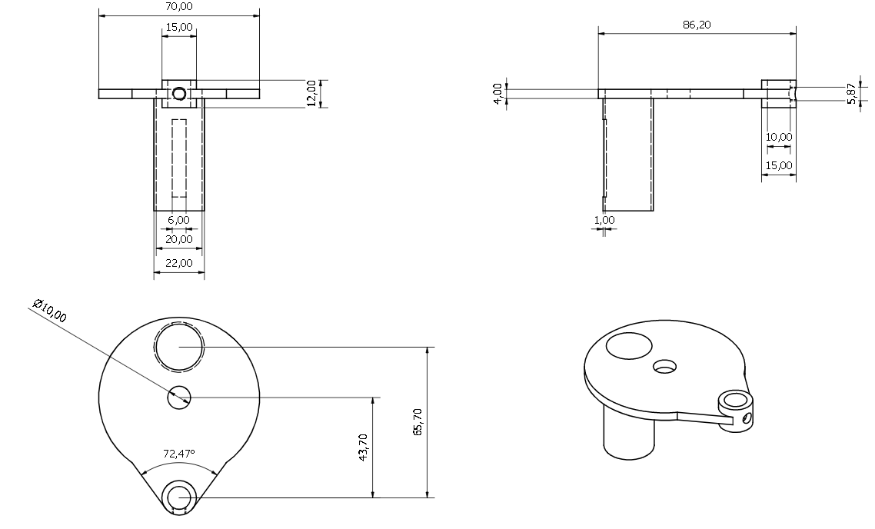

* Base o soporte

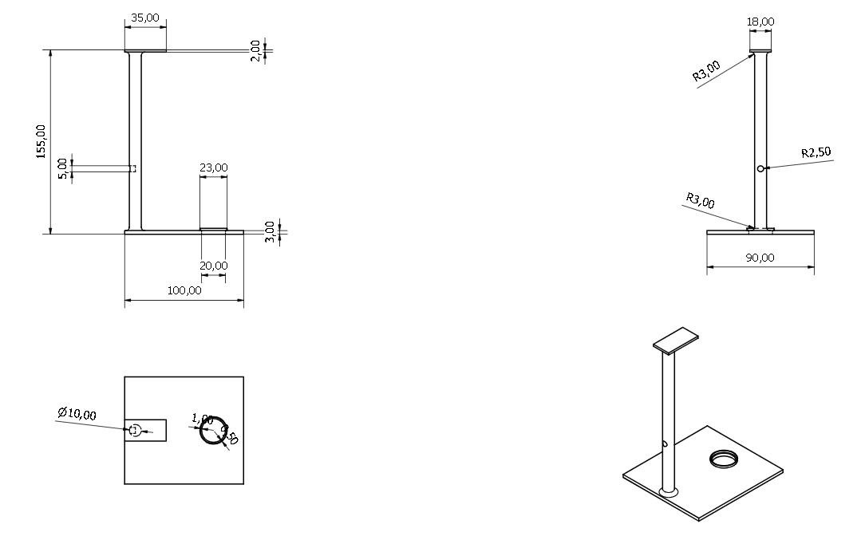

* Disco Móvil

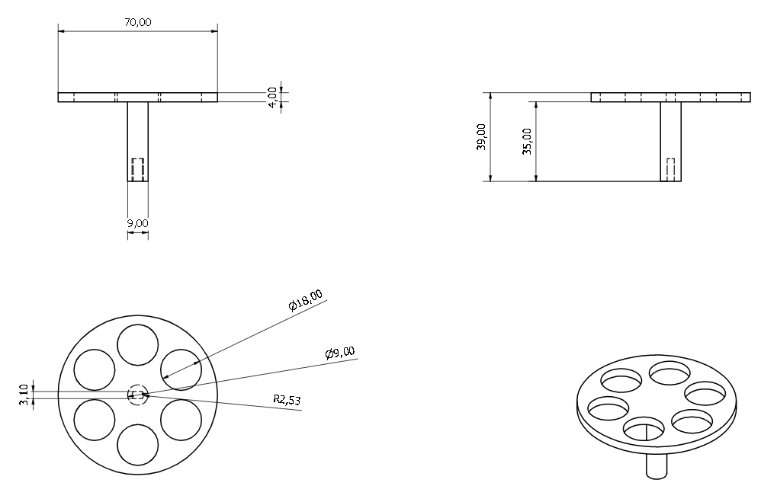

* Ensamble

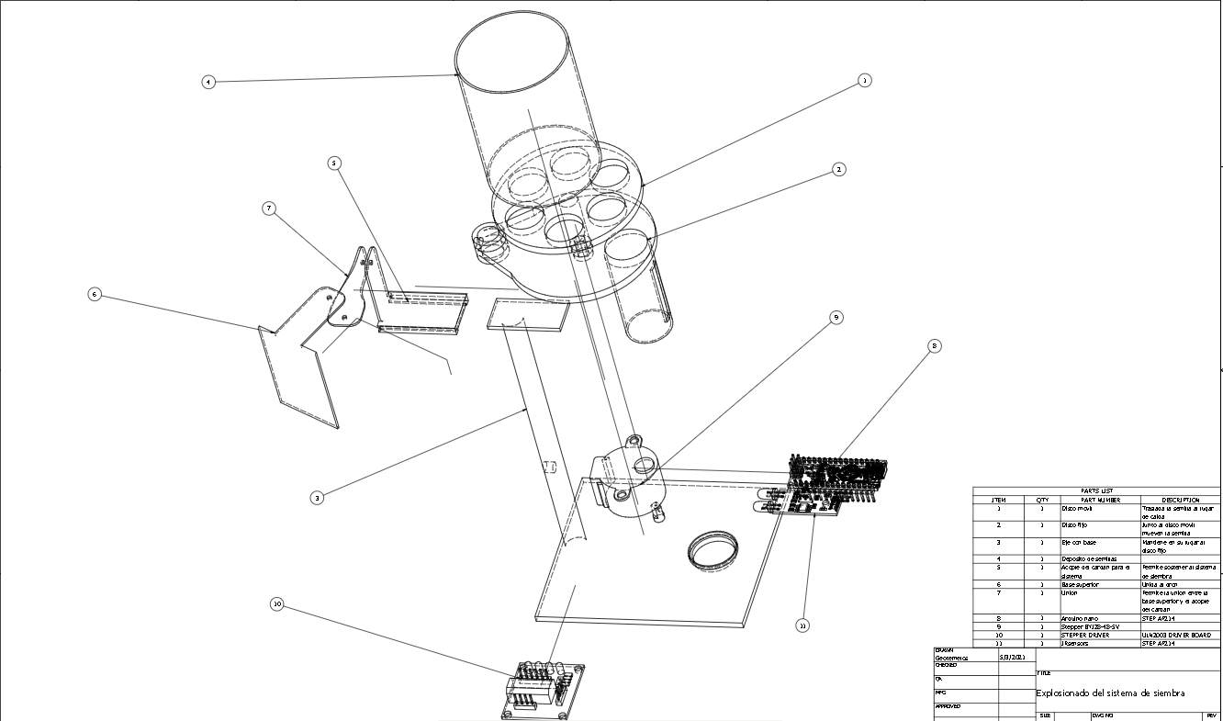

* Ensamble en Autodesk Inventor

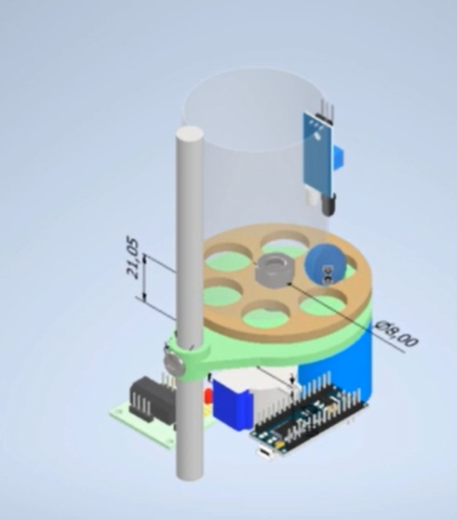

# **Carpeta con todos los archivos**

<https://espolec-my.sharepoint.com/personal/dadalara_espol_edu_ec/_layouts/15/onedrive.aspx?id=%2Fpersonal%2Fdadalara%5Fespol%5Fedu%5Fec%2FDocuments%2FMine%2FGeotronics&originalPath=aHR0cHM6Ly9lc3BvbGVjLW15LnNoYXJlcG9pbnQuY29tLzpmOi9nL3BlcnNvbmFsL2RhZGFsYXJhX2VzcG9sX2VkdV9lYy9FdFpjdUhPbFJndFBuUktMOUJtY1RjY0JQTkF0WnBrbDNnTHV3SzRYVV9lbXZnP3J0aW1lPWxzb3k2ZUhoMkVn>